**Gabinete da Vereadora Rosiene Sarinho**



**REQUERIMENTO N° /2025**

**AUTORIA DA VEREADORA: ROSIENE SARINHO-PSB**

**EMENTA: REQUER A REALIZAÇÃO DE AÇÕES ALUSIVAS AO SETEMBRO AMARELO, MÊS DE PREVENÇÃO AO SUÍCIDIO**

Exmo. Sr. Presidente,

Requeiro, na forma do disposto no art. 116, combinado com o art. 119, inciso IV, do Regimento Interno, depois de ouvido o Plenário, que seja direcionado expediente ao **Ilmo. Tiago Bernardino,** Secretário de Educação, **e a Ilma. Soraya Galdino,** Secretária Municipal de saúde, solicitando a promoção de ações voltadas à conscientização, prevenção e acolhimento psicológico no âmbito da campanha Setembro Amarelo nas escolas.

**JUSTIFICATIVA**

O suicídio é um grave problema de saúde pública que atinge milhares de famílias brasileiras todos os anos, sendo a prevenção a ferramenta mais eficaz no enfrentamento dessa realidade. O Setembro Amarelo é uma campanha nacional que tem como objetivo conscientizar a sociedade sobre a importância do diálogo, do cuidado com a saúde mental e da oferta de suporte adequado às pessoas em situação de vulnerabilidade emocional.

Nesse sentido, é imprescindível que o município de Bayeux desenvolva ações integradas, como palestras em escolas e comunidades, distribuição de material educativo, fortalecimento dos serviços de saúde mental e divulgação de canais de acolhimento.

Diante da relevância da causa, apresentamos o presente requerimento, para que esta Casa Legislativa contribua de forma efetiva na valorização da vida e na promoção da saúde mental de nossa população.

**Gabinete da Vereadora Rosiene Sarinho**



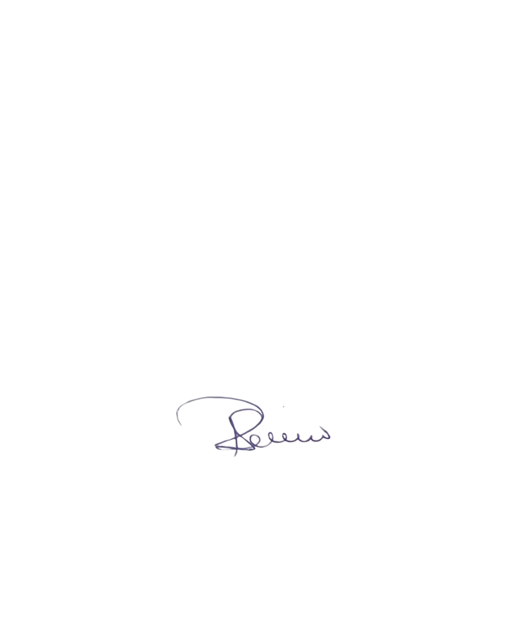

Sem mais para o momento, aproveito a oportunidade para renovar protestos de estima e consideração.

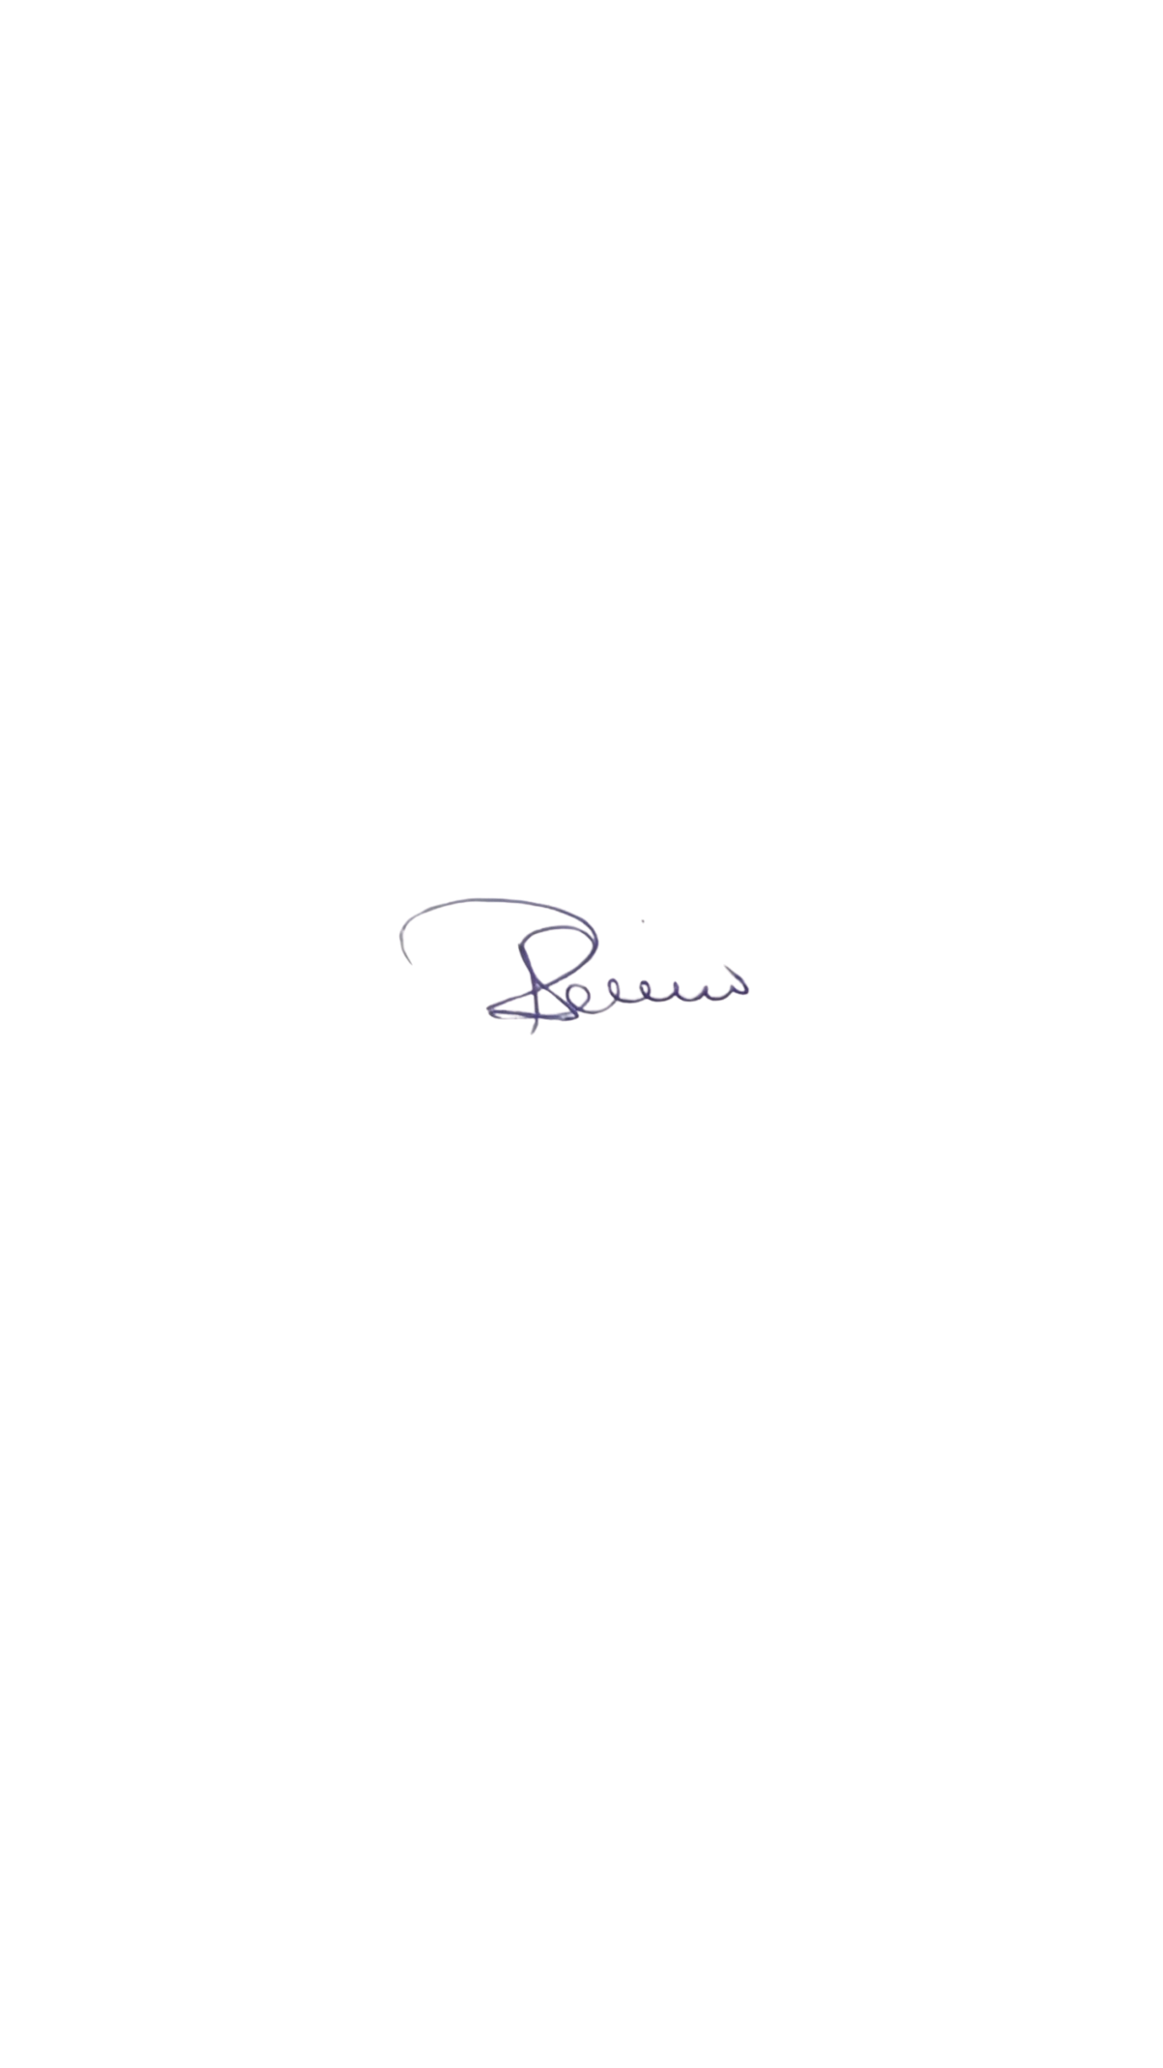

Sala de Sessões, 04 de setembro de 2025

**ROSIENE SARINHO SOARES RIBEIRO**

**VEREADORA-PSB**